

**Батыс Қазақстан облысы әкімдігінің 2015 жылғы 27 қазандағы № 328 "Батыс Қазақстан облысының ветеринария саласындағы мемлекеттік көрсетілетін қызметтер регламенттерін бекіту туралы" қаулысына өзгеріс енгізу туралы**

***Күшін жойған***

Батыс Қазақстан облысы әкімдігінің 2017 жылғы 6 қаңтардағы № 9 қаулысы. Батыс Қазақстан облысының Әділет департаментінде 2017 жылғы 9 ақпанда № 4680 болып тіркелді. Күші жойылды - Батыс Қазақстан облысы әкімдігінің 2020 жылғы 1 маусымдағы № 125 қаулысымен

      Ескерту. Күші жойылды - Батыс Қазақстан облысы әкімдігінің 01.06.2020 № 125 қаулысымен (алғашқы ресми жарияланған күнінен бастап қолданысқа енгізіледі).

      Қазақстан Республикасының 2001 жылғы 23 қаңтардағы "Қазақстан Республикасындағы жергілікті мемлекеттік басқару және өзін-өзі басқару туралы", 2013 жылғы 15 сәуірдегі "Мемлекеттік көрсетілетін қызметтер туралы" Заңдарын басшылыққа ала отырып, Батыс Қазақстан облысының әкімдігі **ҚАУЛЫ ЕТЕДІ**:

      1. 2015 жылғы 27 қазандағы № 328 "Батыс Қазақстан облысының ветеринария саласындағы мемлекеттік көрсетілетін қызметтер регламенттерін бекіту туралы" (Нормативтік құқықтық актілерді мемлекеттік тіркеу тізілімінде № 4152 тіркелген, 2015 жылғы 26, 29 желтоқсандағы "Орал өңірі" және "Приуралье" газеттерінде жарияланған) Батыс Қазақстан облысы әкімідігінің қаулысына мынадай өзгеріс енгізілсін:

      көрсетілген қаулымен бекітілген "Ветеринариялық анықтамалар беру" мемлекеттік көрсетілетін қызмет регламенті осы қаулының қосымшасына сәйкес жаңа редакцияда жазылсын.

      2. "Батыс Қазақстан облысының ветеринария басқармасы" мемлекеттік мекемесі (К.К.Ташимов) осы қаулының әділет органдарында мемлекеттік тіркелуін, Қазақстан Республикасы нормативтік құқықтық актілерінің эталондық бақылау банкінде және бұқаралық ақпарат құралдарында оның ресми жариялануын қамтамасыз етсін.

      3. Осы қаулының орындалуын бақылау Батыс Қазақстан облысы әкімінің бірінші орынбасары А.К.Өтеғұловқа жүктелсін.

      4. Осы қаулы алғашқы ресми жарияланған күнінен кейін күнтізбелік жиырма бір күн өткен соң қолданысқа енгізіледі.

|  |  |
| --- | --- |
| *Облыс әкімінің* *міндетін атқарушы* | *А.Өтеғұлов* |

|  |  |
| --- | --- |
|  | 2017 жылғы 6 қаңтардағы № 9 Батыс Қазақстан облысы әкімдігінің қаулысына қосымша |
|  | 2015 жылғы 27 қазандағы № 328 Батыс Қазақстан облысы әкімдігінің қаулысымен бекітілген |

**"Ветеринариялық анықтамалар беру" мемлекеттік көрсетілетін қызмет регламенті**

**1. Жалпы ережелер**

      "Ветеринариялық анықтамалар беру" мемлекеттік көрсетілетін қызметі (бұдан әрі - мемлекеттік көрсетілетін қызмет).

      1. Мемлекеттік көрсетілетін қызмет жергілікті атқарушы органдар құрған мемлекеттік ветеринариялық ұйымдар - аудандар мен Орал қаласының "Ветеринариялық станциясы" мемлекеттік коммуналдық кәсіпорындарымен (бұдан әрі - көрсетілетін қызметті беруші) Қазақстан Республикасы Ауыл шаруашылығы министрінің 2015 жылғы 6 мамырдағы № 7-1/418 "Ветеринария саласындағы мемлекеттік көрсетілетін қызметтер стандарттарын бекіту туралы" бұйрығымен (Қазақстан Республикасының Әділет министрлігінде 2015 жылғы 27 тамызда № 11959 болып тіркелді) бекітілген "Ветеринариялық анықтамалар беру" стандартының (бұдан әрі – Стандарт) негізінде көрсетіледі.

      Өтініштерді қабылдау және мемлекеттік қызметті көрсету нәтижелерін беру:

      1) көрсетілетін қызметті берушінің кеңсесі;

      2) www.egov.kz, www.elicense.kz "электрондық үкімет" веб-порталы (бұдан әрі – портал) арқылы жүзеге асырылады.

      2. Мемлекеттік қызметті көрсету нысаны - электрондық (ішінара автоматтандырылған) немесе қағаз түрінде.

      3. Мемлекеттік көрсетілетін қызметтің нәтижесі - ветеринариялық анықтама немесе Стандарттың 10-тармағында көрсетілген жағдайларға және негіздерге сәйкес мемлекеттік қызметті көрсетуден бас тарту туралы дәлелді жауап (бұдан әрі – бас тарту туралы дәлелді жауап) болып табылады.

      Мемлекеттік қызмет алдын ала жазылусыз және жеделдетілген қызмет көрсетусіз кезек күту тәртібімен жүзеге асырылады.

      Мемлекеттік көрсетілетін қызметтің нәтижесін ұсыну нысаны - қағаз түрінде.

      4. Мемлекеттік қызмет жеке және заңды тұлғаларға (бұдан әрі - көрсетілетін қызметті алушы) тегін көрсетіледі.

**2. Мемлекеттік қызметті көрсету процесінде көрсетілетін қызметті берушінің құрылымдық бөлімшелерінің (қызметкерлерінің) іс-қимыл тәртібін сипаттау**

      5. Мемлекеттік қызметті көрсету бойынша рәсімді (іс-қимылды) бастау үшін негіздеме көрсетілетін қызметті берушіге Стандарттың 9-тармағына сәйкес құжаттарды (бұдан әрі - құжаттар) ұсыну болып табылады.

      6. Мемлекеттік қызметті көрсету процесінің құрамына кіретін әрбір рәсімнің (іс-қимылдың) мазмұны, оны орындау ұзақтығы:

      1) көрсетілетін қызметті берушінің кеңсе қызметкері 30 (отыз) минут ішінде өтінішті және қажетті құжаттарды қабылдау және тіркеуді жүзеге асырады және көрсетілетін қызметті берушінің жауапты орындаушысына жолдайды.

      Нәтижесі – көрсетілетін қызметті берушінің жауапты орындаушысына жолдау;

      2) көрсетілетін қызметті берушінің жауапты орындаушысы өтініш білдірген күн ішінде ұсынылған құжаттарды, жануардың ветеринариялық паспорты мен жеке нөмірінің және ауыл шаруашылығы жануарларын бірдейлендіру жөніндегі деректер базасында немесе олардан үзінді көшірмелер бар жануарлар туралы мәліметтердің болуын тексереді, жануарға, жануарлардан алынатын өнім мен шикізаттарға ветеринариялық тексеру жүргізеді, көрсетілетін қызметті алушы жүгінген сәттегі тиісті әкімшілік-аумақтық бірлік аумағындағы эпизоотиялық ахуалды ескереді, ветеринариялық анықтаманы немесе бас тарту туралы дәлелді жауапты дайындайды.

      Нәтижесі - ветеринариялық анықтаманы немесе бас тарту туралы дәлелді жауапты дайындау және көрсетілетін қызметті берушінің кеңсе қызметкеріне жолдау;

      3) көрсетілетін қызметті берушінің кеңсе қызметкері 30 (отыз) минут ішінде көрсетілетін қызметті алушыға ветеринариялық анықтаманы немесе бас тарту туралы дәлелді жауапты береді, берілген ветеринариялық анықтама туралы мәліметті ақпараттық жүйесіне енгізеді.

      Нәтижесі - көрсетілетін қызметті алушыға ветеринариялық анықтаманы немесе бас тарту туралы дәлелді жауапты беру.

**3. Мемлекеттік қызметті көрсету процесінде көрсетілетін қызметті берушінің құрылымдық бөлімшелерінің (қызметкерлерінің) өзара іс-қимыл тәртібін сипаттау**

      7. Мемлекеттiк қызметті көрсету процесiне қатысатын көрсетілетін қызметті берушінiң құрылымдық бөлiмшелерінің (қызметкерлерінің) тiзбесi:

      1) көрсетілетін қызметті берушінің кеңсе қызметкері;

      2) көрсетілетін қызметті берушінің жауапты орындаушысы.

      8. Мемлекеттік қызметті көрсету процесінде рәсімдердің (іс-қимылдардың) реттілігін, көрсетілетін қызметті берушінің құрылымдық бөлімшелерінің (қызметкерлерінің) іс-қимылын толық сипаттау осы "Ветеринариялық анықтамалар беру" мемлекеттік көрсетілетін қызмет регламентінің (бұдан әрі – регламент) 1-қосымшасына сәйкес мемлекеттік қызмет көрсетудің бизнес-процестерінің анықтамалығында көрсетіледі.

**4. "Азаматтарға арналған үкімет" мемлекеттік корпорациясымен және (немесе) өзге де көрсетілетін қызметті берушілермен өзара іс-қимыл тәртібін, сондай-ақ мемлекеттік қызмет көрсету процесінде ақпараттық жүйелерді қолдану тәртібін сипаттау**

      9. Портал арқылы мемлекеттiк қызметті көрсету кезінде көрсетілетін қызметті беруші мен көрсетілетін қызметті алушының жүгіну тәртібін және рәсiмдерінiң (iс-қимылдарының) реттілігін сипаттау:

      1) көрсетілетін қызметті алушы компьютерінің интернет-браузерінде сақталып тұратын электрондық цифрлык қолтаңбасымен куәландырылған тіркеу куәлігінің көмегімен порталға тіркелуді жүзеге асырады (порталда тіркелмеген көрсетілетін қызметті алушылар үшін жүзеге асырылады);

      2) 1-процесс – мемлекеттік көрсетілетін қызметті алу үшін көрсетілетін қызметті алушының компьютерінің интернет-браузеріне ЭЦҚ тіркеу куәлігін бекіту, көрсетілетін қызметті алушының паролін порталға енгізу процесі (авторландыру процесі);

      3) 1-шарт – логин (жеке сәйкестендіру нөмірі (бұдан әрі – ЖСН) немесе бизнес-сәйкестендiру нөмiрi (бұдан әрі – БСН) мен пароль арқылы тіркелген көрсетілетін қызметті алушы туралы деректердің дұрыстығын порталда тексеру;

      4) 2-процесс – көрсетілетін қызметті алушының деректерінде кемшіліктердің болуына байланысты авторландырудан бас тарту туралы хабарламаны порталда қалыптастыру;

      5) 3-процесс – көрсетілетін қызметті алушының осы регламентте көрсетілген мемлекеттік қызметті таңдауы, мемлекеттік қызметті көрсету үшін сұраныс нысанын экранға шығаруы және оның құрылымы мен үлгілік талаптарын ескере, сұраныс нысанына қажетті құжаттарды электрондық түрде жалғай отырып, көрсетілетін қызметті алушының нысанды толтыруы (деректерді енгізуі);

      6) 4-процесс – сұранысты куәландыру (қол қою) үшін көрсетілетін қызметті алушы ЭЦҚ тіркеу куәлігін таңдауы;

      7) 2-шарт – порталда ЭЦҚ-ның тіркеу куәлігінің қолдану мерзімін және кері қайтарылған (күші жойылған) тіркеу куәліктерінің ішінде жоқтығын, сондай-ақ сұраныста көрсетілген ЖСН және (немесе) БСН мен ЭЦҚ-ның тіркеу куәлігінде көрсетілген ЖСН және (немесе) БСН арасындағы сәйкестендіру деректерінің сәйкестігін тексеруі;

      8) 5-процесс – көрсетілетін қызметті алушының ЭЦҚ-ның расталмауына байланысты сұратылған қызметтен бас тарту туралы хабарламаны қалыптастыру;

      9) 6-процесс – көрсетілетін қызметті алушының ЭЦҚ арқылы мемлекеттік көрсетілетін қызметті көрсетуге толтырылған сұраныс нысанын (енгізілген деректерін) куәландыру (қол қою);

      10) 7-процесс – электрондық құжатты (көрсетілетін қызметті алушының сұранысын) ақпараттық жүйесінде тіркеу және сұранысты өңдеу;

      11) 3-шарт – көрсетілетін қызметті берушінің көрсетілетін қызметті алушының біліктілік талаптарына сәйкестігін тексеруі;

      12) 8-процесс – ақпараттық жүйесінде көрсетілетін қызметті алушының деректерінде кемшіліктердің болуына байланысты сұратылатын мемлекеттік көрсетілетін қызметтен бас тарту туралы хабарламаны қалыптастыру;

      13) 9-процесс – көрсетілетін қызметті алушының порталда қалыптастырылған мемлекеттік көрсетілетін қызмет нәтижесін алуы. Электрондық құжат көрсетілетін қызметті берушінің ЭЦҚ пайдалану арқылы қалыптастырылады.

      Портал арқылы "Ветеринариялық анықтамалар беру" мемлекеттік қызметті көрсету кезінде функционалдық өзара іс-қимылдың диаграммасы осы регламенттiң 2-қосымшасында көрсетілген.

      10. Көрсетілетін қызметті берушінің және (немесе) олардың лауазымды адамдарының мемлекеттік қызметті көрсету мәселелері бойынша шешімдеріне, әрекетіне (әрекетсіздігіне) шағымдану Стандарттың 3-бөліміне сәйкес жүзеге асырылады.

|  |  |
| --- | --- |
|  | "Ветеринариялық анықтамалар беру" мемлекеттік көрсілетін қызмет регламентіне 1- қосымша |

**"Ветеринариялық анықтамалар беру" мемлекеттік қызметін көрсетудің бизнес - процестерінің анықтамалығы**

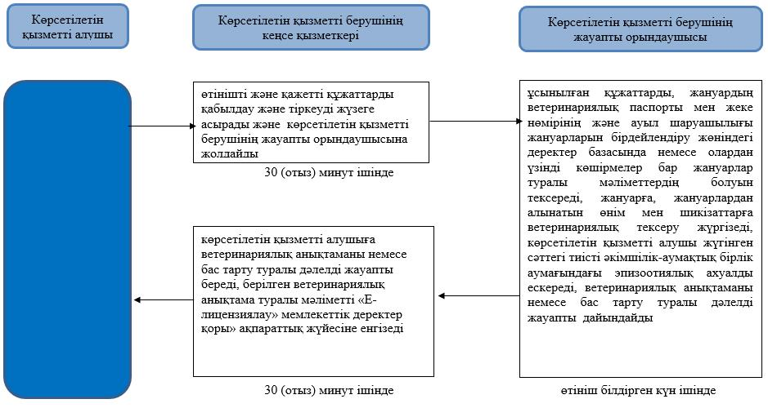

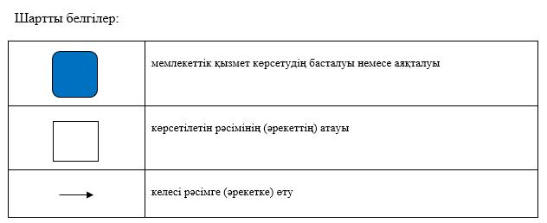

|  |  |
| --- | --- |
|  | "Ветеринариялық анықтамалар беру" мемлекеттік көрсетілетін қызмет регламентіне 2-қосымша |

**Портал арқылы "Ветеринариялық анықтамалар беру" мемлекеттік қызметін көрсету кезінде функционалдық өзара іс-қимыл диаграммасы**

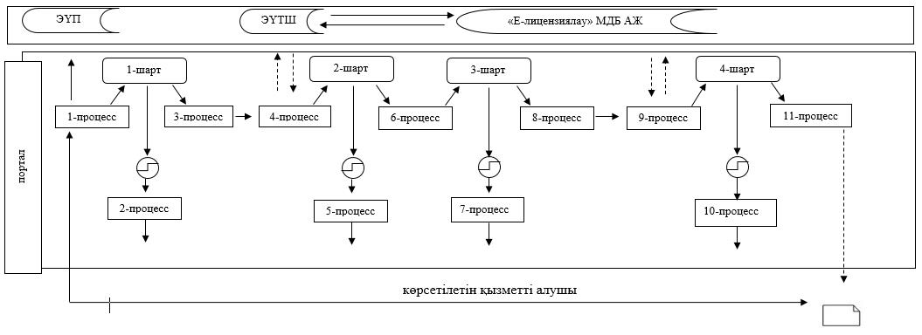

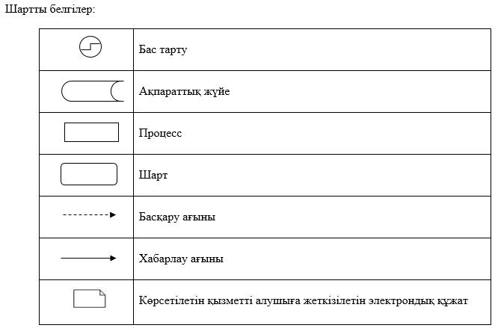

© 2012. Қазақстан Республикасы Әділет министрлігінің «Қазақстан Республикасының Заңнама және құқықтық ақпарат институты» ШЖҚ РМК